**新 书 推 荐**

**中文书名：《解锁卡点：跳出自我提升的循环，真正实现疗愈》**

**英文书名：Unstuck: How to Escape the Self-Help Loop and Finally Heal for Real**

**作 者：Morgan Starr-Riestis**

**出 版 社：Wendy Sherman Associates**

**代理公司：ANA/Winney**

**出版时间：2026年**

**代理地区：中国大陆、台湾**

**审读资料：电子稿**

**类 型：心理疗愈**

**\*\*\*全网近百万粉丝的心理博主最新力作**

**一本真正打破自助书瓶颈、帮助读者从“知道”走向“改变”的行动指南。每周七天、七个主题，结合实用工具与每日练习，帮助你打破长期的内在模式，重建身心连接，最终活出完整的、自由的自己。**

**内容简介：**

当下，我们在心理健康方面拥有前所未有的资源、工具与知识，但却越来越多地感到焦虑、抑郁、孤独，深陷重复的负面模式而无法自拔。

摩根深知传统治疗手段的局限性。她在多年的心理咨询经历中（包括作为来访者和治疗师的身份）始终感到不满足。最终她发现，问题不在于人，而在于传统心理治疗的结构本身——真正的改变远不止每周一次的对话所能达成。此外，传统治疗过于强调“头脑”，却常常忽视身体、精神与社区联结这些对于持久疗愈至关重要的维度。

为了解决自身的困境，她逐步构建出一个全新的方法体系，即“七大中心系统”（Seven Centers System）。她在几周内就取得了比多年传统治疗更显著的效果。如今，这套系统已发展为一个灵活、完整的身心整合模型，将传统心理学与替代疗法有机融合。它综合了西方脉轮体系、内在家庭系统（IFS）、身体治疗（Somatic Therapy）、神经系统调节理论（Polyvagal Theory）以及可持续执行的日常惯例。这一创新模型弥补了传统心理治疗的空白，将“自我觉察”有效转化为“持续行动”。

因此，如果你希望打破过度思考与自我破坏的循环，真正找到人生的满足感与稳定的内在状态，那么请让摩根引导你，摆脱束缚，迈向自由。



**作者简介：**

**摩根·斯塔尔-里斯蒂斯（Morgan Starr-Riestis）**是一位持证心理治疗师（LMHC）、心理教育者、“七大中心系统”的创始人。她在社交媒体上拥有大量粉丝：Instagram 账号（@mind.psy.guidance）粉丝超过61万，Facebook 粉丝18万，TikTok（账号：@MorganStarr）粉丝7.4万。她拥有认知神经科学本科学位（辅修健康学与人体生物学），以及临床心理健康硕士学位（专攻身体治疗方向）。她接受过内在家庭系统（IFS）、眼动脱敏与再处理（EMDR）、迷走神经理论、身体经验治疗（Somatic Experiencing）等专业训练，是经认证的致幻辅助治疗提供者（PATP），并具备在美国俄勒冈州与科罗拉多州从业的资质。她拥有超过十年的临床经验，涵盖住院治疗中心、野外心理疗愈项目以及私人心理诊所。

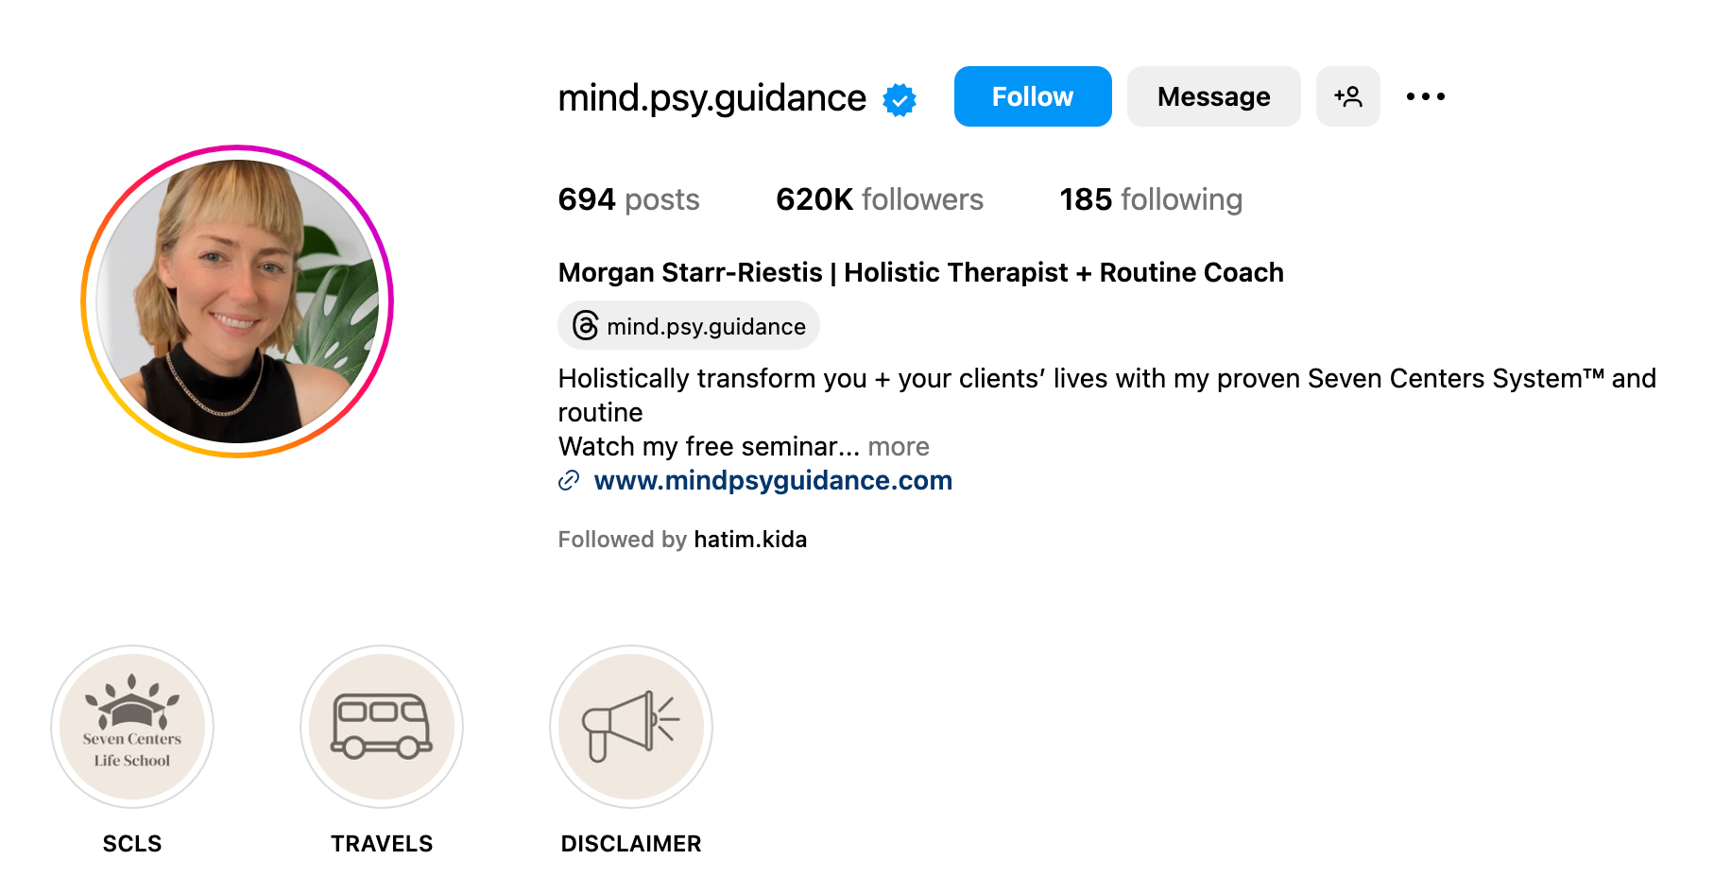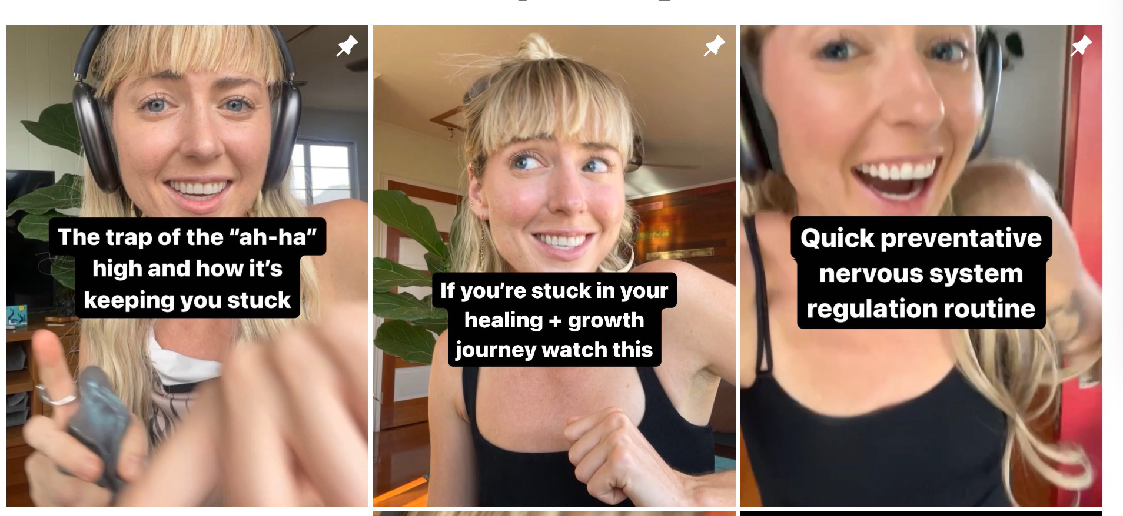

**作者有话说：**

在整个疗愈领域的核心，隐藏着一个悖论——它悄无声息地让数以百万计的人陷入停滞。我们拥有比任何一个时代都更丰富的工具、知识与支持，但不知为何，我们却比以往更深地陷入焦虑、抑郁和人与人之间的疏离之中。治疗和教练服务随处可得，播客、课程、书籍和专家建议也只是点击一下就能获取。

尽管疗愈的方法数不胜数、伸手可及——即便我们坚持使用那些被反复推荐的手段——仍有无数人困在那似乎永无止境的“自我提升跑轮”上：筋疲力尽、挫败沮丧，一次又一次地重复着相同的负面模式。我对这种感觉再熟悉不过了——因为我亲身经历过。我曾是困境之车的“常客”。

像许多人一样，我曾与抑郁、焦虑和轻生念头抗争。我忍受虐待性的关系，持续陷于悲观情绪，是自己最严苛的敌人。但我按照所有建议去做了：读书、听播客、每周坚持心理治疗多年。我甚至在教育上投入超过十万美元，取得了认知神经科学、本体健康与人体生物学的学位，并获得临床心理健康的硕士学位。我研究大脑、人类行为，以及几乎所有你能想到的疗愈方法。但我依旧感到困住，感到内在空虚，得不到真正的满足。

而如今，我是一名持证心理治疗师（LMHC，PATP），拥有一家蓬勃发展的私人诊所，以及一个年收入六位数的事业，为全球客户提供支持并培训其他从业者。我在多个平台上累积了将近一百万粉丝，并与治疗界的先驱人物同台演讲，包括彼得·莱文（Peter Levine）、黛布·达娜（Deb Dana）和阿丽尔·施瓦茨（Arielle Schwartz）。曾经遥不可及的职业、关系与人生目标，如今都成为了我的现实。我过着真正幸福且充实的生活——但请注意：并不是我一直如此。那么，究竟是什么促使了真正的转变？

并不是“更努力”、或“做得更多”、也不是终于找到了正确的技巧。我能走到今天，是因为我意识到：问题出在“整个系统”本身——而且，不止是我一个人受到了它的伤害。于是，我决定自己建立一个新的系统。基于这一觉醒，我创立了“七大中心系统™”（Seven Centers System™）——一个结构清晰、整合全面的疗愈方法，将身体治疗、神经科学、内在家庭系统（IFS）与西方化脉轮体系融为一体，转化为一套切实可行的日常实践。

当下流行的心理治疗与自我发展方法，比如认知行为疗法（CBT）、接纳与承诺疗法（ACT）、精神分析及其他以谈话为主的路径，往往过于关注“头脑”层面的理解，强调理性认知，却忽略了身体、神经系统，以及人内在更深层的部分。即便拥有最优秀的治疗师、教练和工具，如果我们依旧只依赖于每周一次、一小时的对话来提供改变所需的重复性、责任机制和日常支持，这种模式显然是行不通的。

我们目前普遍依赖的成长与疗愈模型，往往是碎片化的、非整合性的、反应式的——也就是说，它们只在“症状出现后”才开始介入，而非主动、系统地帮助我们培养内在韧性与可持续的成长力。尽管这些方法初衷良好，但实际上，它们更像是创可贴——甚至是“成年人的安抚奶嘴”——而非真正促成彻底转变的整合式方案。这本书，正是打开一个早该被正视的对话之门：一个自助界长期以来刻意回避的话题。这是一次对于心理学与自我成长领域的呼吁：我们迫切需要一个真正能“整合缺失部分”的解决方案。

“七大中心系统”不只是一些零散的工具和作业，而是一套更新过的、经过整合的疗愈方法。它不依赖每周一次的一对一疗程、无尽的自助书籍或零碎建议，而是提供一个扎实、易于遵循的日常练习框架，把传统心理学与替代疗法的精华结合成一个有机系统。

这本书是为那些“准备好超越理论”、踏入真正有效的整体性疗愈过程的人所写的。通过我个人的故事、科学支持的方法工具，以及对这一系统的逐步拆解，我将帮助你不再围着同一个问题转圈——真正走出困境、摆脱停滞。书读完时，你将拥有一套个性化的、整合式的疗愈与成长路径，把你从理性理解引导到实际行动，从暂时缓解迈向持续转变，让你真正活出完整、真实与有目标的人生。

**目录：**

引言

第一部分

第1章：心理治疗是如何让你失望的

第2章：你对“顿悟”上瘾了，而这正是让你卡住的原因

第3章：让你停滞不前的神经通路

第4章：为什么你的日常习惯总是失败（以及如何真正改变它们）

第5章：你的身体和神经系统藏着疗愈的秘密

第6章：超越“自我关爱”：通过社群释放疗愈的力量

第7章：让“神秘疗法”落地——我们为何必须超越西方化模式

第8章：系统的力量——没有框架，你注定被困住

第二部分

第9章：七大中心系统™简介：通往持久转化的整体性之路

第10章：根中心（星期一）

第11章：腹轮中心（星期二）

第12章：太阳神经丛中心（星期三）

第13章：心轮中心（星期四）

第14章：喉轮中心（星期五）

第15章：眉心轮中心（星期六）

第16章：顶轮中心（星期日）

第17章：内在动力学——通往内心平静的秘密

第18章：改变长期行为模式

结语：

第19章：让疗愈成为你的日常实践

**感谢您的阅读！**

**请将反馈信息发至：版权负责人**

**Email**：**[Rights@nurnberg.com.cn](mailto:Rights@nurnberg.com.cn)**

安德鲁·纳伯格联合国际有限公司北京代表处

北京市海淀区中关村大街甲59号中国人民大学文化大厦1705室, 邮编：100872

电话：010-82504106, 传真：010-82504200

公司网址：[http://www.nurnberg.com.cn](http://www.nurnberg.com.cn/)

书目下载：<http://www.nurnberg.com.cn/booklist_zh/list.aspx>

书讯浏览：<http://www.nurnberg.com.cn/book/book.aspx>

视频推荐：<http://www.nurnberg.com.cn/video/video.aspx>

豆瓣小站：<http://site.douban.com/110577/>

新浪微博：[安德鲁纳伯格公司的微博_微博 (weibo.com)](https://weibo.com/1877653117/profile?topnav=1&wvr=6)

微信订阅号：ANABJ2002

